
1 Цели освоения дисциплины (модуля)
Целями освоения дисциплины (модуля) «Программно-аппаратные средства Scada-систем» являются:
Бакалавру по направлению «Программное обеспечение средств вычислитель-ной техники и автоматизированных систем» в процессе производственной деятель-ности приходиться сталкиваться с современной вычислительной и сетевой инфраструктурой. Поэтому цель изучения дисциплины «Программно-аппаратные средства Scada-систем» состоит в том, чтобы дать будущему бакалавру расширенные понятия и технологии работы современных вычислительных машин, комплексов, сетей хранения и передачи данных, сформировать представление о задачах и методах администрирования оборудования, использования знаний для решения прикладных задач.

2 Место дисциплины (модуля) в структуре образовательной программы
подготовки бакалавра (магистра, специалиста)
Дисциплина «Программно-аппаратные средства Scada-систем» входит в вариативную часть блока 1 образовательной программы.
Для изучения дисциплины необходимы знания (умения, владения), сформированные в результате изучения математики, сети ЭВМ, информатики. Бакалавр должен иметь навыки логического мышления, построения логических выводов, демонстрировать способности к использованию средств вычислительной техники к выполнению типовых операций по обработке текстовой, табличной и графической информации.
Знания (умения, навыки и (или) опыт деятельности), полученные при изучении данной дисциплины будут необходимы для проведения государственная итоговой аттестации и подготовки выпускной квалификационной работы.

3 Компетенции обучающегося, формируемые в результате освоения
дисциплины (модуля) и планируемые результаты обучения
В результате освоения дисциплины (модуля) «Программно-аппаратные средства Scada-систем» обучающийся должен обладать следующими компетенциями:
Структурный  элемент  компетенции | Планируемые результаты обучения
ОПК-2 - способностью осваивать методики использования программных средств для решения практических задач
Знать | Основы архитектуры систем управления технологическими процессами;  среды передачи данных;  технологию конфигурирования оконечных устройств
Уметь | Подключаться к системам управления технологическими процессами;  тестировать работоспособность программного обеспечения;  выполнять тонкую настройку программного обеспечения систем управления технологическими процессами
Владеть | Технической терминологии современных компьютерных технологий;  методами и средствами получения, хранения, переработки информации, проектных решений в системах управления технологическими процессами
ПК-1 - способностью разрабатывать модели компонентов информационных систем, включая модели баз данных и модели интерфейсов "человек - электронно-вычислительная машина"
Знать | основные определения и понятия в области информационных технологий;  основные правила обработки информации, полученной в ходе научных исследований;  определения процессов информационных систем и технологий;  приемы визуализации в системах управления технологическими процессами;
Уметь | обосновывать применение программных средств для обработки информации в системах управления технологическими процессами;  приобретать и расширять знания в области применения информационных технологий;  разрабатывать алгоритмы администрирования современной вычислительной и сетевой инфраструктуры
Владеть | способами демонстрации использовании информационных технологий;  основными методами решения типовых задач настройки с помощью информационных технологий;  технической терминологии современных компьютерных технологий

4 Структура и содержание дисциплины (модуля)
Общая трудоемкость дисциплины составляет 3 зачетных единиц 108 акад. часов, в том числе:
– контактная работа – 45,2 акад. часов:
– аудиторная – 44 акад. часов;
– внеаудиторная – 1,2 акад. часов
– самостоятельная работа – 62,8 акад. часов;

Раздел/ тема  дисциплины | Семестр | Аудиторная  контактная работа  (в акад. часах) |  |  | Самостоятельная работа (в акад. часах) | Вид самостоятельной  работы | Форма текущего контроля успеваемости и  промежуточной аттестации | Код и структурный  элемент  компетенции
Раздел/ тема  дисциплины | Семестр | лекции | лаборат.  занятия | практич. занятия
1. Основные принципы создания человеко-машинного интерфейса (HMI) для промышленной автоматизации, управления технологическими процессами и диспетчерского контроля | 8
1.1 Проектирование приложения и модель производства. Этапы планирования проекта |  | 2 | 2 |  | 10 | 1. Поиск дополнительной информации по заданной теме.  2. Самостоятельное изучение учебной и научно литературы.  3. Работа с электронными библиотеками. | Беседа - обсуждение | ОПК-2–зув, ПК-1–зув
1.2. Документирование результатов планирования. Объектно-ориентированный и основанный на тегах подходы создания приложений автоматизации |  | 4 | 4 |  | 10 | 1. Работа с электронными библиотеками.  2. Самостоятельное изучение учебной и научно литературы | Беседа - обсуждение | ОПК-2–зув, ПК-1–зув
Итого по разделу |  | 6 | 6 |  | 20
2 Среда разработки и набор графических средств | 8
2.1. Связь с внешними устройствами. Включение объектов |  | 4 | 4 |  | 10 | 1. Подготовка к лабораторному занятию.  2. Выполнение лабораторных работ.  3. Самостоятельное изучение учебной и научно литературы | 1. Проверка индивидуальных заданий  2. Устный опрос. | ОПК-2–зув, ПК-1–зув
2.2. Работа с шаблонами. Шаблоны и экземпляры. Базовые и производные шаблоны. Наследование атрибутов |  | 4 | 4 |  | 10 | 1. Подготовка к лабораторному занятию.  2. Выполнение лабораторных работ.  3. Самостоятельное изучение учебной и научно литературы | 1. Проверка индивидуальных заданий  2. Устный опрос. | ОПК-2–зув, ПК-1–зув
2.3. Типы расширений объектов: сценарии, пользовательские атрибуты расширения атрибутов |  | 4 | 4 |  | 10 | 1. Подготовка к лабораторному занятию.  2. Выполнение лабораторных работ.  3. Самостоятельное изучение учебной и научно литературы | 1. Проверка индивидуальных заданий  2. Устный опрос. | ОПК-2–зув, ПК-1–зув
2.4. Создание и редактирование сценариев. Типы сценариев и особенности работы с ними. Работа с пользовательскими атрибутами. Настройка расширений |  | 4 | 4 |  | 10,8 | 1. Подготовка к лабораторному занятию.  2. Выполнение лабораторных работ.  3. Самостоятельное изучение учебной и научно литературы | 1. Проверка индивидуальных заданий  2. Устный опрос. | ОПК-2–зув, ПК-1–зув
Итого по разделу |  | 16 | 16 |  | 40,8
Итого за семестр |  | 22 | 22 |  | 62,8 |  | Зачет
Итого по дисциплине |  | 22 | 22 |  | 62,8

5 Образовательные и информационные технологии
1. Традиционные образовательные технологии, ориентированные на организацию образовательного процесса и предполагающую прямую трансляцию знаний от преподавателя к студенту.
Формы учебных занятий с использованием традиционных технологий:
Информационная лекция – последовательное изложение материала в дисциплинарной логике, осуществляемое преимущественно вербальными средствами (монолог преподавателя).
Практическое занятие, посвященное освоению конкретных умений и навыков по предложенному алгоритму.
2. Технологии проблемного обучения – организация образовательного процесса, которая предполагает постановку проблемных вопросов, создание учебных проблемных ситуаций для стимулирования активной познавательной деятельности аспирантов.
Формы учебных занятий с использованием технологий проблемного обучения:
Практическое занятие в форме практикума – организация учебной работы, направленная на решение комплексной учебно-познавательной задачи, требующей от студента применения как научно-теоретических знаний, так и практических навыков.
3. Интерактивные технологии – организация образовательного процесса, которая предполагает активное и нелинейное взаимодействие всех участников, достижение на этой основе личностно значимого для них образовательного результата.
Формы учебных занятий с использованием специализированных интерактивных технологий:
Лекция «обратной связи» – лекция–провокация (изложение материала с заранее запланированными ошибками), лекция-беседа, лекция-дискуссия, лекция-прессконференция.
Семинар-дискуссия – коллективное обсуждение вопросов, проблемы, выявление мнений в группе по теме научного исследования аспирантов.
4. Информационно-коммуникационные образовательные технологии – организация образовательного процесса, основанная на применении программных сред и технических средств работы с информацией по теме научно-исследовательской работы аспиантов.
Формы учебных занятий с использованием информационно-коммуни-ка-цион-ных технологий:
Лекция-визуализация – изложение содержания сопровождается презентацией и видеоматериалов по курсу.

6 Учебно-методическое обеспечение самостоятельной работы обучающихся
Упражнение 1
Те
Создание простейшего проекта

Цель занятия – создать операторский интерфейс (человеко-машинный интерфейс) системы мониторинга, содержащий один узел АРМ
Шаг 1: Создание узла АРМ
Шаг 2: Создание графического экрана
Шаг 3: Автопостроение канала.
Шаг 4: Создание генератора синуса и привязка его к каналу
Шаг 5: Запуск проекта
Результат: Создан индикатор, меняющий значения в соответствии с синусоидальным сигналом (см. рисунок)
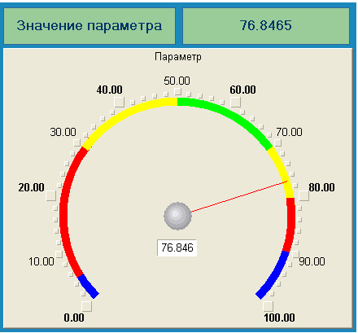

Упражнение 2
Добавление функции управления
Шаг 1: Редактирование графического экрана
Шаг 2: Привязка аргумента экрана к каналу
Шаг 3: Размещение графического экрана Тренд.
Шаг 4: Запуск проекта
Результат: помощью кнопки Управление вводим величину "управляющего воздействия" и наблюдаем результат в соседнем поле и тренде: (см. рисунок)
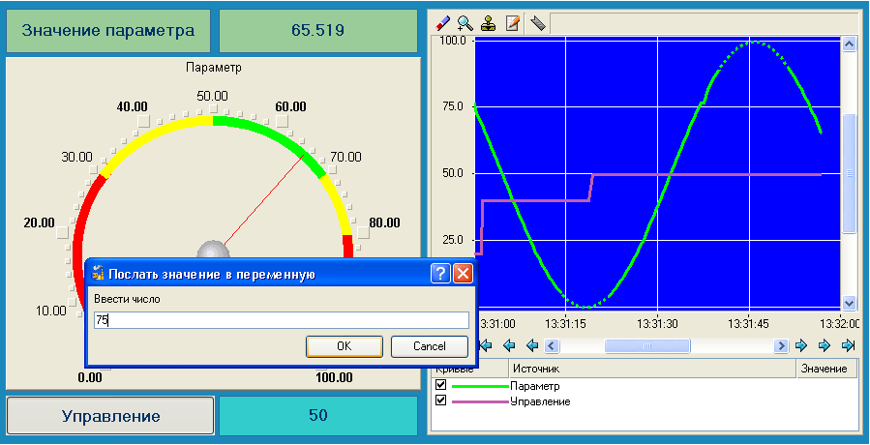

Упражнение 3
Простейшая обработка данных
Шаг 1: Доработка графического экрана
Шаг 2: Создание программы на языке Техно ST
Шаг 3: Привязка аргументов программы.
Шаг 4: Запуск проекта
Результат: вводя теперь с помощью кнопки "Управление" "управляющие воздействия" будем наблюдать соответствующее изменение реального значения канала Управление и результата работы программы суммирования (см. рисунок)
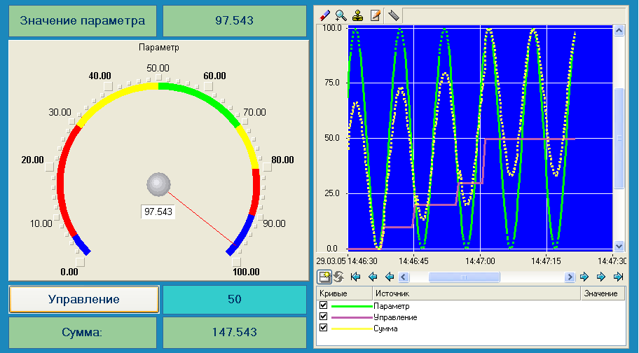

Упражнение 4
Операторский интерфейс
Постановка задачи
Рассматриваемый технологический процесс (ТП) ведется на трех участках: термической обработки, хранения и дозирования. Необходимо построить систему контроля и управления ТП с учетом имеющихся точек контроля, исполнительных механизмов и аппаратных средств автоматизации (см. рисунок).
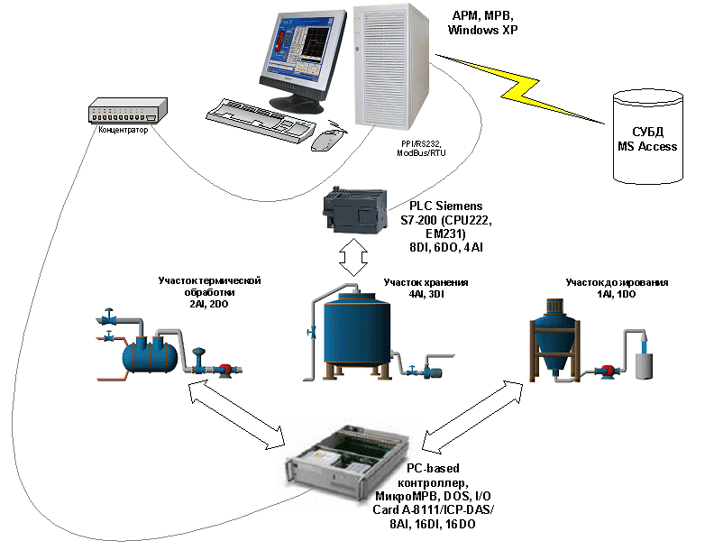
Шаг 1: Создание экранов АРМ
Шаг 2: Написание программ
Шаг 3: Узлы проекта и база каналов.
Шаг 4: Создание архива и отчета тревог
Шаг 5: Запуск проекта
Результат: Интерфейс автоматизированного рабочего места должен соответствовать рисункам

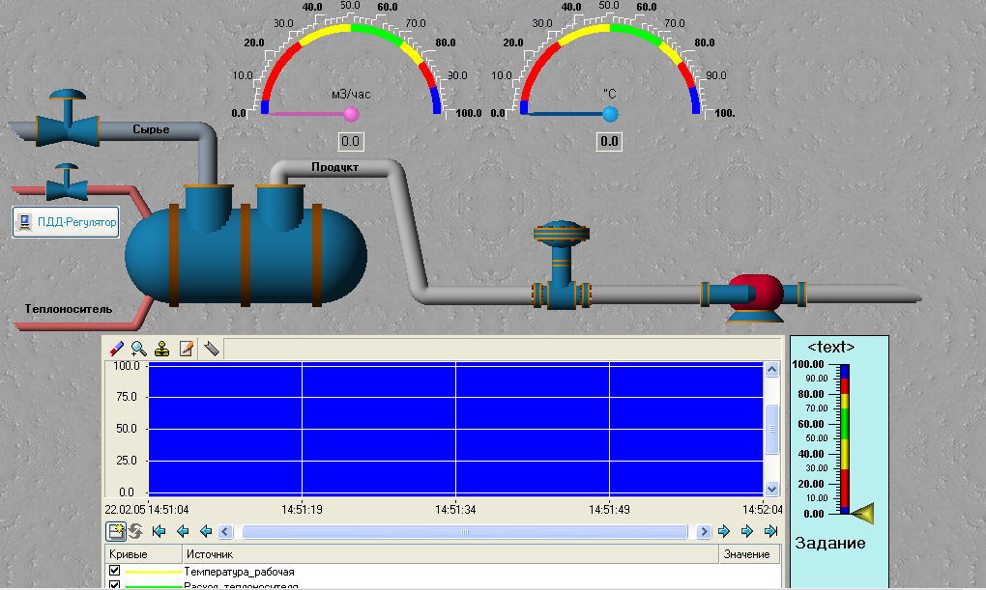

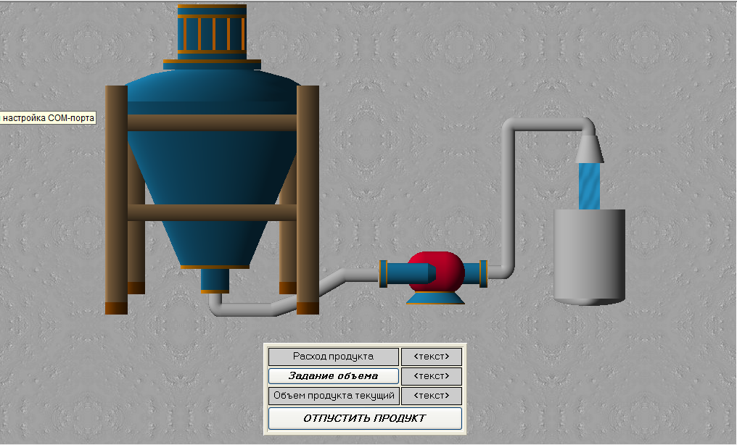

7 Оценочные средства для проведения промежуточной аттестации
а) Планируемые результаты обучения и оценочные средства для проведения промежуточной аттестации:
Структурный элемент  компетенции | Планируемые результаты обучения | Оценочные средства
ОПК-2 - способностью осваивать методики использования программных средств для решения практических задач
Знать | Основы архитектуры систем управления технологическими процессами;  среды передачи данных;  технологию конфигурирования оконечных устройств | Перечень теоретических вопросов  - Общие сведения о SCADA  - Общая структура SCADA  - Функциональные характеристики SCADA-систем  - Проектирование и программирование SCADA  - Технические и эксплуатационные характеристики SCADA  - Рабочее место диспетчера (оператора). Графический интерфейс пользователя
Уметь | Подключаться к системам управления технологическими процессами;  тестировать работоспособность программного обеспечения;  выполнять тонкую настройку программного обеспечения систем управления технологическими процессами. | Практические задания  Создание графического экрана  1.Создание статического текста  2. Создание динамического текста, создание аргумента экрана в процессе настройки динамического текста  3. Создание стрелочного прибора, привязка к аргументу
Владеть | Технической терминологии современных компьютерных технологий;  методами и средствами получения, хранения, переработки информации, проектных решений в системах управления технологическими процессами | Задания на решение задач из профессиональной области, комплексные задания  1. Ввыполнить запрос реальных значений каналов узла разработанного проекта  2. Задокументировать собранную конфигурацию.  3. Описать физическую и логическую топологию
ПК-1 - способностью разрабатывать модели компонентов информационных систем, включая модели баз данных и модели интерфейсов "человек - электронно-вычислительная машина"
Знать | основные определения и понятия в области информационных технологий;  основные правила обработки информации, полученной в ходе научных исследований;  определения процессов информационных систем и технологий;  приемы визуализации в системах управления технологическими процессами; | Перечень теоретических вопросов  - Опишите различие входных и выходных каналов.  - Что такое привязка, зачем она нужна, как производится?  - Что такое навигатор проекта?  - Как импортируется изображение?  - Как создаются компоненты базы каналов в Trace Mode?  - Как размещается объект на экране?  - Зачем нужно окно свойств объекта, что оно дает?  - Чем отличается статическое изображение от динамического?  - Как создается статическое изображение?  - Как создается динамическое изображение?
Уметь | обосновывать применение программных средств для обработки информации в системах управления технологическими процессами;  приобретать и расширять знания в области применения информационных технологий;  разрабатывать алгоритмы администрирования современной вычислительной и сетевой инфраструктуры | Практические задания  Для процесса дозирования продукта создать программу задав для нее следующие аргументы:  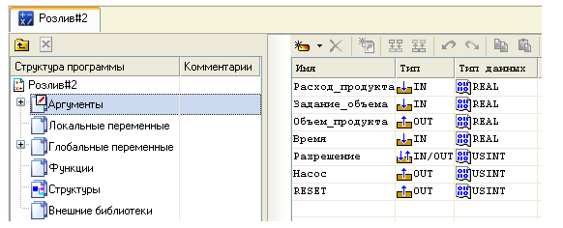
Владеть | способами демонстрации использовании информационных технологий;  основными методами решения типовых задач настройки с помощью информационных технологий;  технической терминологии современных компьютерных технологий | Задания на решение задач из профессиональной области, комплексные задания  1. настроить режим сетевого обмена  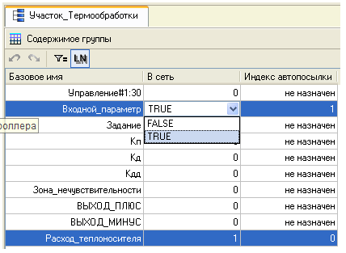

б) Порядок проведения промежуточной аттестации, показатели и критерии оценивания:
Промежуточная аттестация по дисциплине «Программно-аппаратные средства Scada-систем» включает теоретические вопросы, позволяющие оценить уровень усвоения обучающимися знаний, и практические задания, выявляющие степень сформированности умений и владений, проводится в форме зачета с оценкой.
Зачет по дисциплине проводится по результатам отчетности на практических занятиях с опросом в устной форме по этапам выполнения и активного выступления в беседе-обсуждении на лекционных занятиях.
Показатели и критерии оценивания зачета с оценкой:
– на оценку «отлично» (5 баллов) – обучающийся демонстрирует высокий уровень сформированности компетенций, всестороннее, систематическое и глубокое знание учебного материала, свободно выполняет практические задания, свободно оперирует знаниями, умениями, применяет их в ситуациях повышенной сложности.
– на оценку «хорошо» (4 балла) – обучающийся демонстрирует средний уровень сформированности компетенций: основные знания, умения освоены, но допускаются незначительные ошибки, неточности, затруднения при аналитических операциях, переносе знаний и умений на новые, нестандартные ситуации.
– на оценку «удовлетворительно» (3 балла) – обучающийся демонстрирует пороговый уровень сформированности компетенций: в ходе контрольных мероприятий допускаются ошибки, проявляется отсутствие отдельных знаний, умений, навыков, обучающийся испытывает значительные затруднения при оперировании знаниями и умениями при их переносе на новые ситуации.
– на оценку «неудовлетворительно» (2 балла) – обучающийся демонстрирует знания не более 20% теоретического материала, допускает существенные ошибки, не может показать интеллектуальные навыки решения простых задач.
– на оценку «неудовлетворительно» (1 балл) – обучающийся не может показать знания на уровне воспроизведения и объяснения информации, не может показать интеллектуальные навыки решения простых задач.

8 Учебно-методическое и информационное обеспечение дисциплины (модуля)
а) Основная литература:
1. 1. Сажин, С.Г. Средства автоматического контроля технологических параметров Электронный ресурс / С.Г. Сажин -М. : Лань, 2014. – 368 с. – Режим доступа:
http://e.lanbook.com/books/element.php?pl1_id=51355 – Заглавие с экрана ISBN 978-5-8114-1644-8
2. Пьявченко, Т.А. Автоматизированные информационно-управляющие системы с применением SCADA-системы TRACE MODE [Электронный ресурс] : учебное посо-бие. — Электрон. дан. — СПб. : Лань, 2015. — 336 с. — Режим доступа: http://e.lanbook.com/books/element.php?pl1_id=67468 — Загл. с экрана.
б) Дополнительная литература:
1. Ногл М. TCP/IP. Иллюстрированный учебник [Электронный ресурс] / Ногл М – М.: 1. Андреев, Е.Б. SCADA-системы: взгляд изнутри. [Текст] / Е.Б. Андреев, Н.А.Куцевич, О.В. Синенко. – М. : РТСофт ,2001. -176с.
2.Ицкович, Э.Л. Методы рациональной автоматизации производства [Текст] / Э.Л. Ицкович. – М : [Б.и.], 2008. -240 с.
в) Методические указания:
1. Герасимов, А.В. Проектирование АСУТП с использованием SCADA-систем: учебное пособие [Электронный ресурс] : учебное пособие / А.В. Герасимов, А.С. Ти-товцев. — Электрон. дан. — Казань : КНИТУ (Казанский национальный исследова-тельский технологический университет), 2014. — 128 с. — Режим доступа: http://e.lanbook.com/books/element.php?pl1_id=73383 — Загл. с экрана.
г) Программное обеспечение и Интернет-ресурсы:
Программное обеспечение: лицензионное программное обеспечение: операционная система MS Windows 2007; MS Office 2010; PacketTracerre, установленные на каждом персональном компьютере вычислительного центра ФГБОУ ВПО «МГТУ».
Перечень лицензионного программного обеспечения по ссылке:
http://sps.vuz.magtu.ru/Shared%20Documents/Forms/AllItems.aspx?RootFolder=%2FShared%20Documents%2F%D0%9F%D0%BE%D0%B4%D0%B3%D0%BE%D1%82%D0%BE%D0%B2%D0%BA%D0%B0%20%D0%BA%20%D0%B0%D0%BA%D0%BA%D1%80%D0%B5%D0%B4%D0%B8%D1%82%D0%B0%D1%86%D0%B8%D0%B8%202020%2F%D0%A1%D0%B0%D0%BC%D0%BE%D0%BE%D0%B1%D1%81%D0%BB%D0%B5%D0%B4%D0%BE%D0%B2%D0%B0%D0%BD%D0%B8%D0%B5%202019%D0%B3%2F%D0%9B%D0%B8%D1%86%D0%B5%D0%BD%D0%B7%D0%B8%D0%BE%D0%BD%D0%BD%D0%BE%D0%B5%20%D0%9F%D0%9E&InitialTabId=Ribbon.Document&VisibilityContext=WSSTabPersistence
Официальные сайты промышленных предприятий и организаций: http://www.mmk.ru , http://www.magtu.ru , и т.п.; разработчиков программных продуктов: http://www.statsoft.ru , http://www.microsoft.com , http://www.netacad.com и т.п.

9 Материально-техническое обеспечение дисциплины (модуля)
Материально-техническое обеспечение дисциплины включает:
Тип и название аудитории | Оснащение аудитории
Лекционная аудитория | Мультимедийные средства хранения, передачи и представления информации
Компьютерный класс | Персональные компьютеры с пакетом Office, выходом в Интернет и с доступом в электронную информационно-образовательную среду университета
Аудитории для самостоятельной работы: компьютерные классы; читальные залы библиотеки | Все классы УИТ и АСУ с персональными компьютерами, выходом в Интернет и с доступом в электронную информационно-образовательную среду университета
Аудиторий для групповых и индивидуальных консультаций, текущего контроля и промежуточной аттестации | Ауд. 282 и классы УИТ и АСУ
Помещения для самостоятельной работы обучающихся, оснащенных компьютерной техникой с возможностью подключения к сети «Интернет» и наличием доступа в электронную информационно-образовательную среду организации | Классы УИТ и АСУ
Помещения для хранения и профилактического обслуживания учебного оборудования | Центр информационных технологий – ауд. 379

